Enlace: http://www.nacion.com/2011-05-22/Proa/NotasSecundarias/Proa2777786.aspx

Discapacidad y etnia

Una población que siempre ha estado entre sombras
20/05/2011
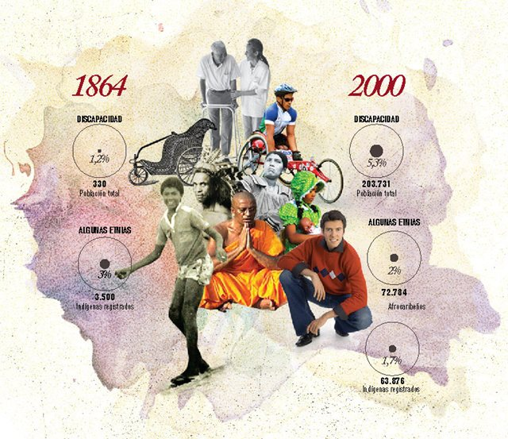
Hace 147 años, la forma de referirse a las personas que padecían algún tipo de discapacidad física o mental era completamente distinta a la que se utiliza en la actualidad.

En el censo de 1864, fueron registradas 1.463 personas con discapacidad, a las cuales clasificaban de la siguiente manera: “228 ciegos, 569 sordomudos, 165 imbéciles o idiotas, 165 dementes o locos, y 337 impedidos”.

Los ciegos eran poco frecuentes para la época, según concluye la medición. Cálculos hablan de un ciego por cada 528 habitantes. “La ceguedad proviene casi siempre de mal curadas inflamaciones que han ocurrido en la más tierna edad, por lo que suele ser incurable”, anotaban los censistas de entonces.
En el primer censo de nuestra historia, se estableció una relación de un sordomudo por cada 211 habitantes, y se anotaba: “como muchos sordomudos al mismo tiempo son idiotas, es de suponerse que el número de aquellos cuya capacidad intelectual está íntegra es mucho menor”.
En cuanto a las personas llamadas entonces “impedidas”, se encontró que había una por cada 357 habitantes. “Los casos de graves heridas son raros fuera de las causadas por trapiches y las que provienen de riñas. Muchos de los paralíticos lo son desde su primera juventud a consecuencia de mal curadas enfermedades cerebrales y otros males reumáticos. El número de los que se han inutilizado enteramente en guerras civiles y nacionales es insignificante”.
En el censo del 2000 se vuelven a contar las personas con discapacidad, encontrándose que el 5,3% de la población padece alguna dificultad mental o física (203.731 personas).
De ellas, 62.556 personas padecía ceguera total o parcial (16,4 personas por mil habitantes); 26.235 tienen sordera parcial o total (6,9 por mil); 18.880 tienen retardo mental (5 por mil) y 28.119 padecen algún nivel de parálisis o amputación (7,4 por mil). Además, 12.729 fueron registradas con algún trastorno mental (3,3 personas por cada mil).
Sobre la raza o etnia, los censos no ofrecen mucha información; en 1884 solo se identificaron 3.500 indígenas. De hecho, en esa medición los indígenas “en estado salvaje” –llamados por los censistas “indios bravos”– no fueron contemplados.
En 1927, se identifican cinco tipos de razas: blancos, mestizos, negros, indios y otras no especificadas. En Costa Rica, se registraron ese año 377.994 personas de raza blanca (80% del total de la población); 66.612 mestizos (14%), 19.136 negros (4%) y 4.197 indios (0,9%).
Para el 2000 se censaron las diferentes comunidades indígenas. El resultado fue que 1,7% de la población nacional (63.876 personas) forma parte de esa etnia.

Más mestizos
Para mediados del siglo XX, el 97,6% de la gente era blanca o mestiza; 1,8% negros; 0,12% amarillos, y 0,34% indígenas.

Costa caribeña
En 1950, el 33% de la población limonense era negra (13.749); 3% indígena (1.278) y 62% blanca o mestiza.

Sin indígenas
Heredia y Guanacaste no reportaban población indígena. Casi la totalidad en esas provincias eran blancos o mestizos.

De área rural
De la población indígena, 32.880 eran hombres y 30.996 mujeres. Del total, 50.493 vivían en el área rural (79%) en el 2000.

Discapacitados
Del total de personas con discapacidad en el 2000, 105.271 habitantes eran de sexo masculino.

